ИНФОРМАЦИОННЫЙ БЮЛЛЕТЕНЬ.
Областной зимний туристский слет обучающихся Ленинградской области «Разметелевский февраль-2021»
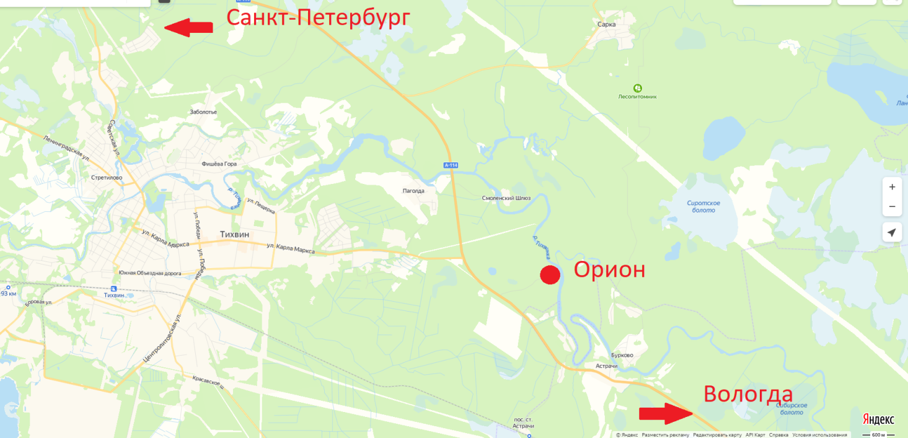
Расписание транспорта Санкт-Петербург – Тихвин
Транспорт | номер | Время и место отправления | Время и место прибытия | Примерная цена
автобус | СКС-АВТО (ИП Кулик В.В.)  СПб, АВ Обводный, 36 — Весьегонск, АС | 08:35  ТЦ "Перрон", метро "Ладожская" | 11:30  Тихвин, ж/д вокзал | от 420 р
автобус | 869  Санкт-Петербург, автовокзал на Обводном канале — Шугозеро | 09:00  Автовокзал на Обводном канале | 12:37  Тихвин
автобус | 860Д  Санкт-Петербург, Северный автовокзал — Тихвин | 09:50  Северный автовокзал (Мурино) | 13:54  Тихвин
поезд | 078Я  Санкт-Петербург — Воркута | 10:20  Ладожский вокзал | 13:35  Тихвин | от 751 р
автобус | 1831  Санкт-Петербург — Устюжна | 12:00  Автовокзал на Обводном канале | 13:35  Молокозавод | от 350 р
автобус | СКС-АВТО (ИП Кулик В.В.)  СПб, АВ Обводный, 36 — Устюжна, АС | 12:15  ТЦ "Перрон", метро "Ладожская" | 15:10  Тихвин, ж/д вокзал | от 350 р
автобус | Санкт-Петербург — Череповец — Вологда (бронирование обязательно) | 12:40  ТРК "Невский"/ метро "Улица Дыбенко" | 15:10  Самолет | от 650 р
электричка | 6227/6228  Санкт-Петербург (Московский вокзал) — Волховстрой 1 - пересадка -- Тихвин | 14:40 (пересадка 17:10-17:45) | 19:23  (опоздание на программу соревнований)
Предварительная программа мероприятия (возможны изменения внесенные на совещании ГСК с представителями команд)
20 февраля 2021 г
до 18:00 | Заезд участников
15:00 – 18:45 | Работа мандатной комиссии
19:00 | Ужин
20:00 | Конкурс спилс-карт (младшая группа)
20:30 | Конкурс спилс-карт (старшая группа)
21:00 | Совещание ГСК с представителями команд
22:00 | Совещание судей
23:00 | Отбой
21 февраля 2021 г
8:00 | Завтрак
9:30 | Открытие Слета
10:00 | Дистанция-лыжная старшая группа
10:00 | Ориентирование на местности младшая группа
13:00 | Обед
14:00 | Ориентирование на местности старшая группа
14:00 | Дистанция-лыжная младшая группа
19:00 | Ужин
20:00 | Конкурс песни
21:00 | Совещание ГСК с представителями команд
22:00 | Совещание судей
23:00 | Отбой
22 февраля 2021 г
8:00 | Завтрак
9:00 | Награждение по итогам прошедших видов
10:00 | Старт длинной гонки старшая группа
10:30 | Старт длинной гонки младшая группа
13:00 | Обед
14:00 | Награждение по итогам длинной гонки и за комплексный зачет Слета
14:30 | Отъезд команд

Питание и проживание
Стоимость питания и проживания в лагере – 1500,00 за койко-день.
Полная стоимость за 2 суток с трехразовым питанием 3000,00 рублей с человека.
Оплата производится через сбербанк (может быть комиссия за перевод) или по безналичному расчету с выставлением счета вашей организации.
Банковские реквизиты
Наименование получателя: | УФК по Ленинградской области (ГБУ ДО ДООЦ «Маяк», лицевой счёт 20456Ч47420)
Расчетный счет: | 032 246 434 100 0000 4500
Наименование банка получателя: | Отделение Ленинградское//УФК по Ленинградской области, г. Санкт-Петербург
БИК | 014106101
Корреспондентский счет: | 401 028 107 453 700 000 06
Для оплаты по безналичному расчету вам вышлют бланк договора для заполнения. На основании заполненного договора будет выставлен счет.
На мандатной комиссии необходимо будет предъявить квитанцию об оплате через банк или оригинал договора об оплате (отчетные документы будут предоставлены).
Предварительные заявки принимаются до 10 февраля 2021 года по электронной почте: orfsd@ladoga-lo.ru.
Также в предварительной заявке просим указать данные на судью от команды для оформления его питания и проживания.
В связи с неблагоприятной эпидемиологической ситуацией, для участия в Слете, на мандатной комиссии должны быть предъявлены дополнительные документы:
- Справка СЭС об отсутствии контактов с больными COWID-19 на каждого участника или на группу (в том числе и на руководителя и судью);
- Распоряжение комитета по образованию Муниципального района о командировании команды на Слет;
- Согласие от родителей на участие ребенка в Слете (в связи с неблагоприятной эпидемиологической ситуацией);
- Разрядные документы на участников (при наличии) - в связи с возможностью проведения разрядного старта.
Заявка на Слет ОБЯЗАТЕЛЬНО на бланке организации и с допусками врача – оригинал (все печати синие).

